2018年南昌市中小学岗位教师招聘面试试题

学段 | 小学 | 学科 | 美术 | 命题时间 | 2018年7月16日
命题内容
面试试题一：
江西美术出版社 二年级下册 第19课《剪窗花》
面试试题二：
江西美术出版社 三年级下册 第5课《荷花美》
面试试题三：
江西美术出版社 四年级下册 第19课《老房子》
面试试题四：
江西美术出版社 五年级下册 第16课《吉祥纹样》

附页：面试试题一
考生注意：
1.面试形式：说课；
2.面试时间：20分钟；
3.面试试题：请针对所附教材中第 一 课时教学内容说课。
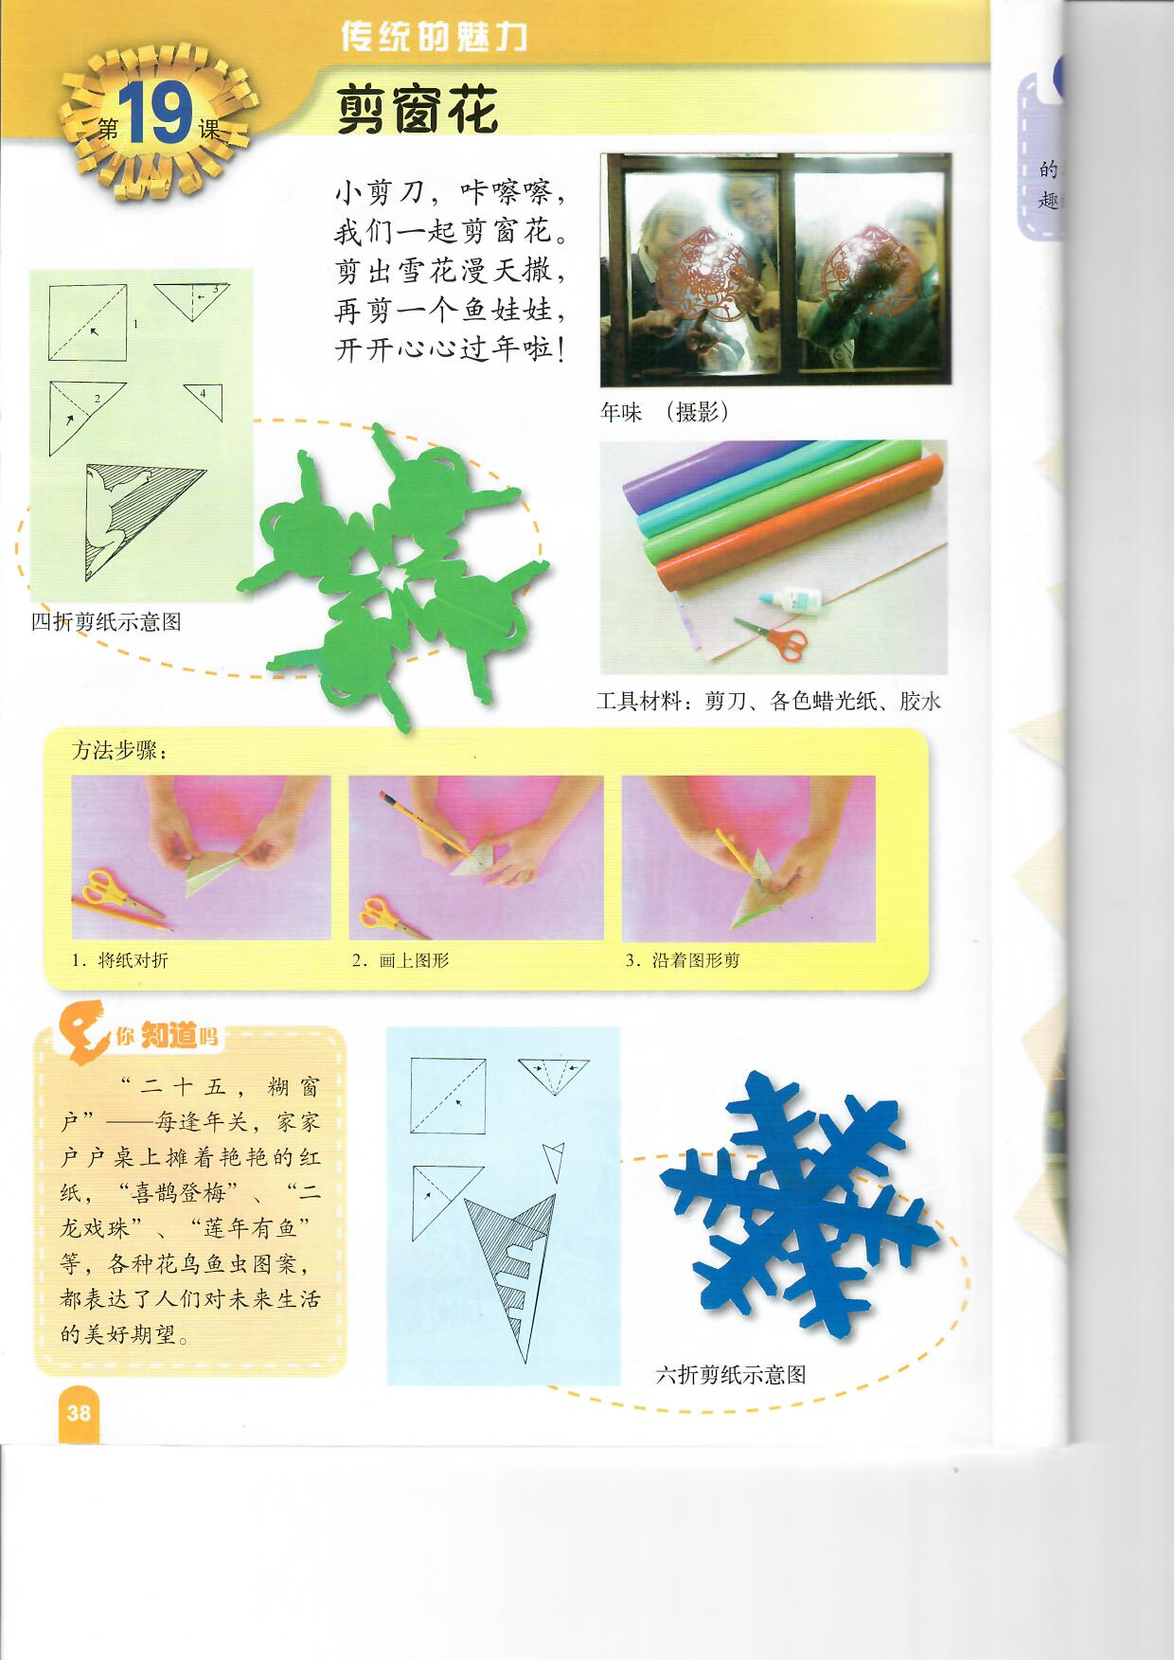

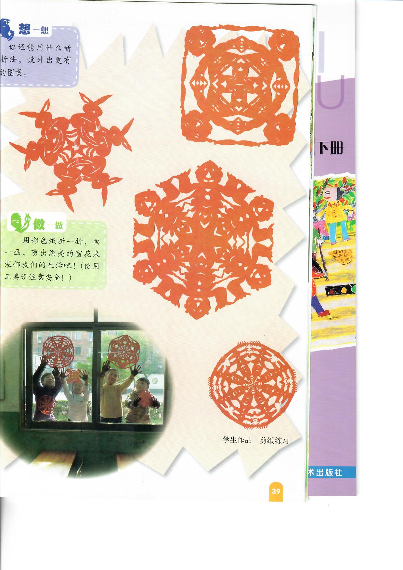

面试试题二
考生注意：
1.面试形式：说课；
2.面试时间：20分钟；
3.面试试题：请针对所附教材中第 一 课时教学内容说课。
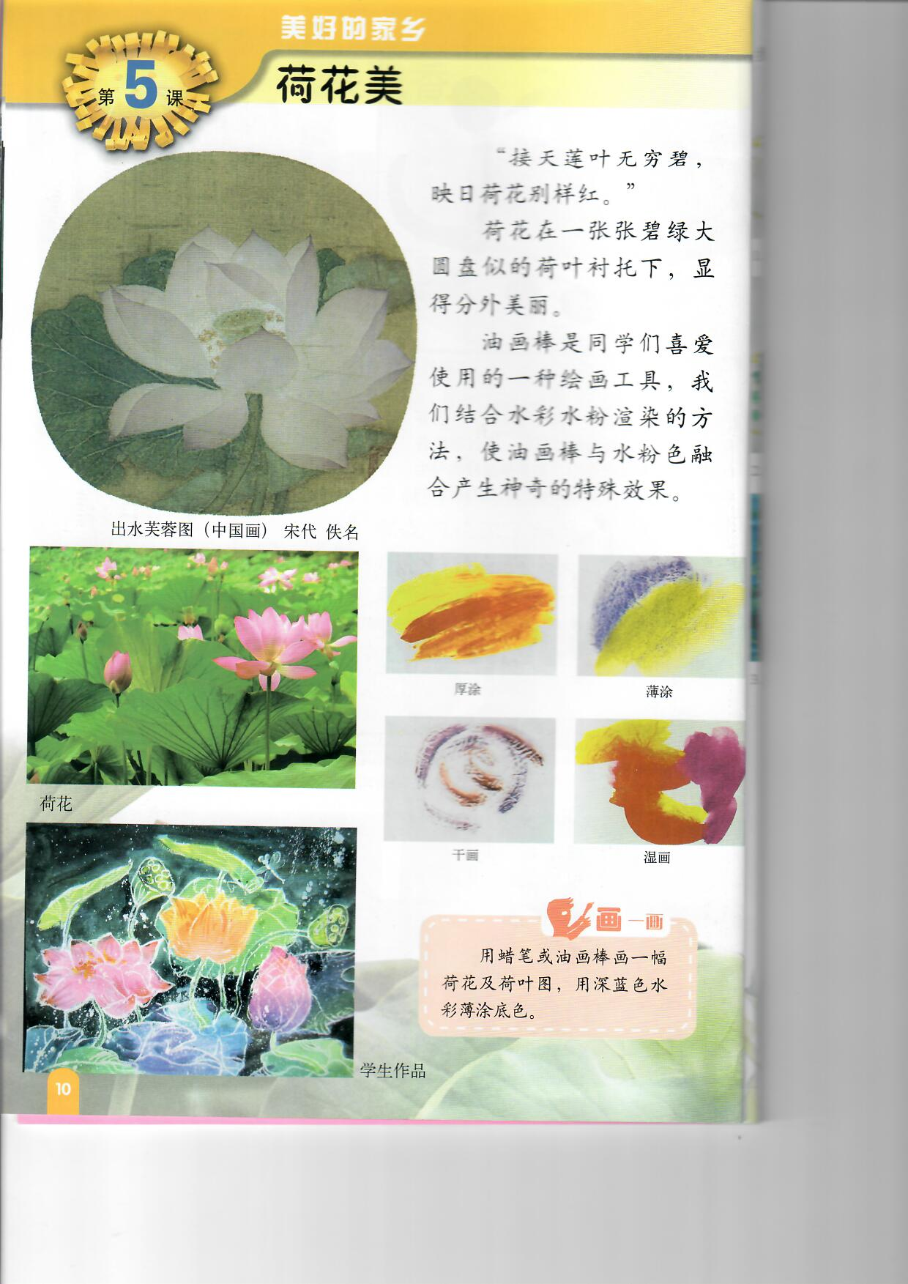

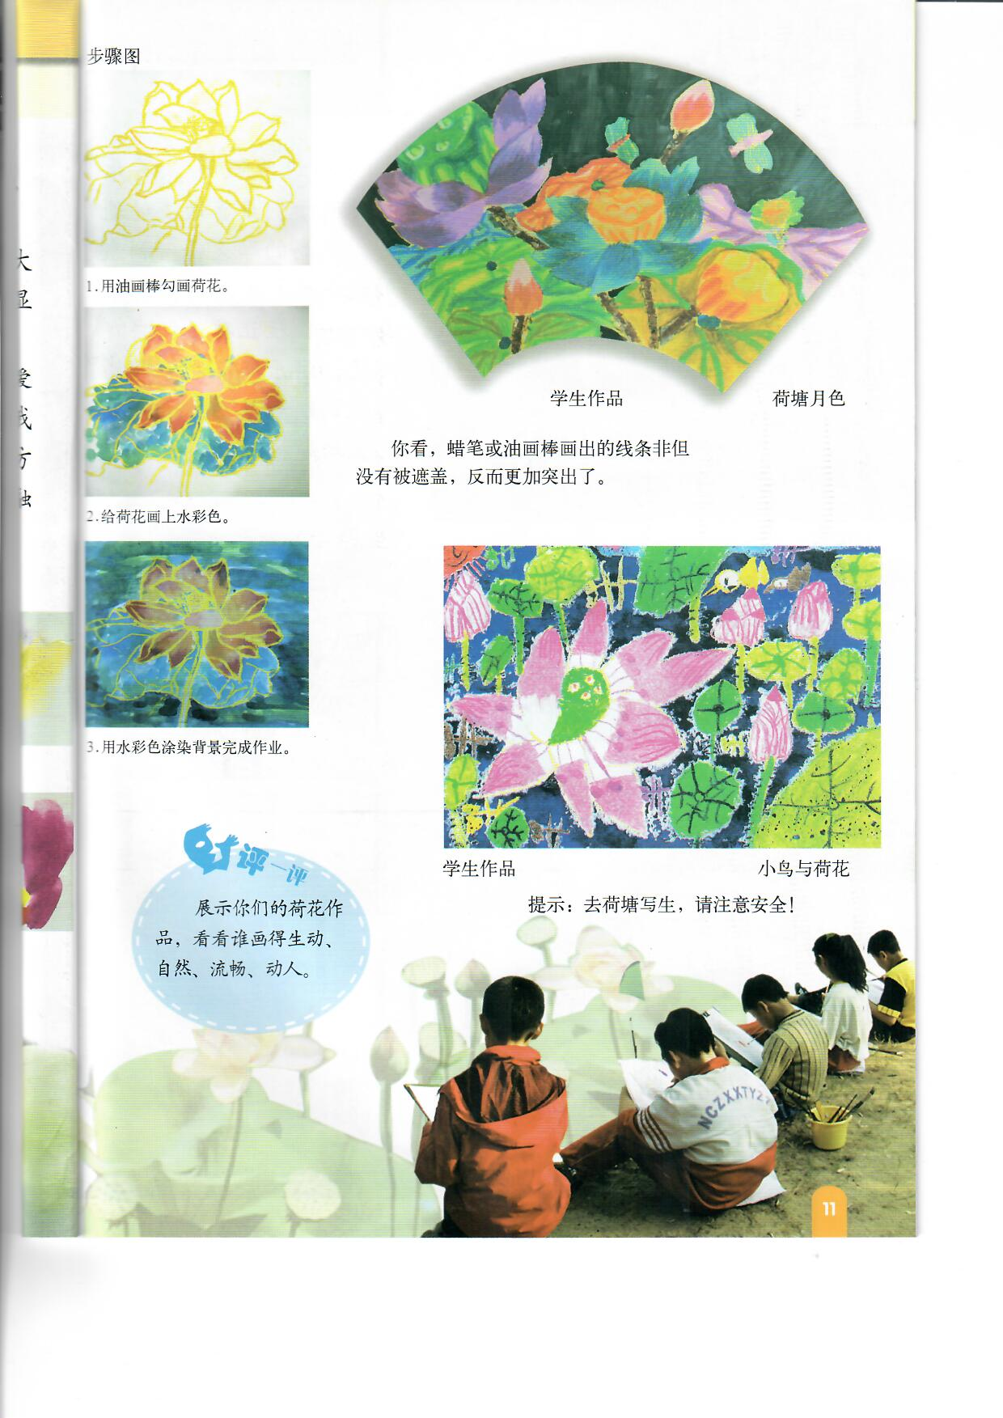

面试试题三
考生注意：
1.面试形式：说课；
2.面试时间：20分钟；
3.面试试题：请针对所附教材中第 一 课时教学内容说课。
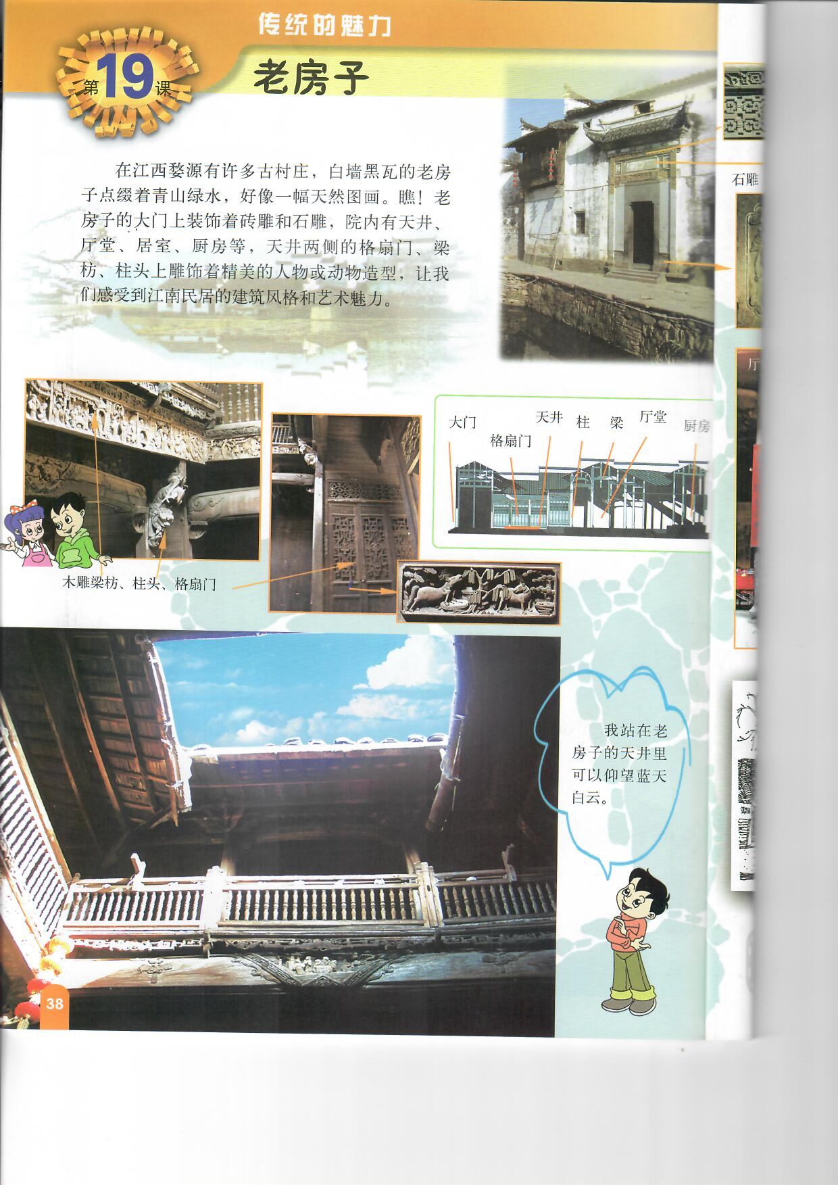

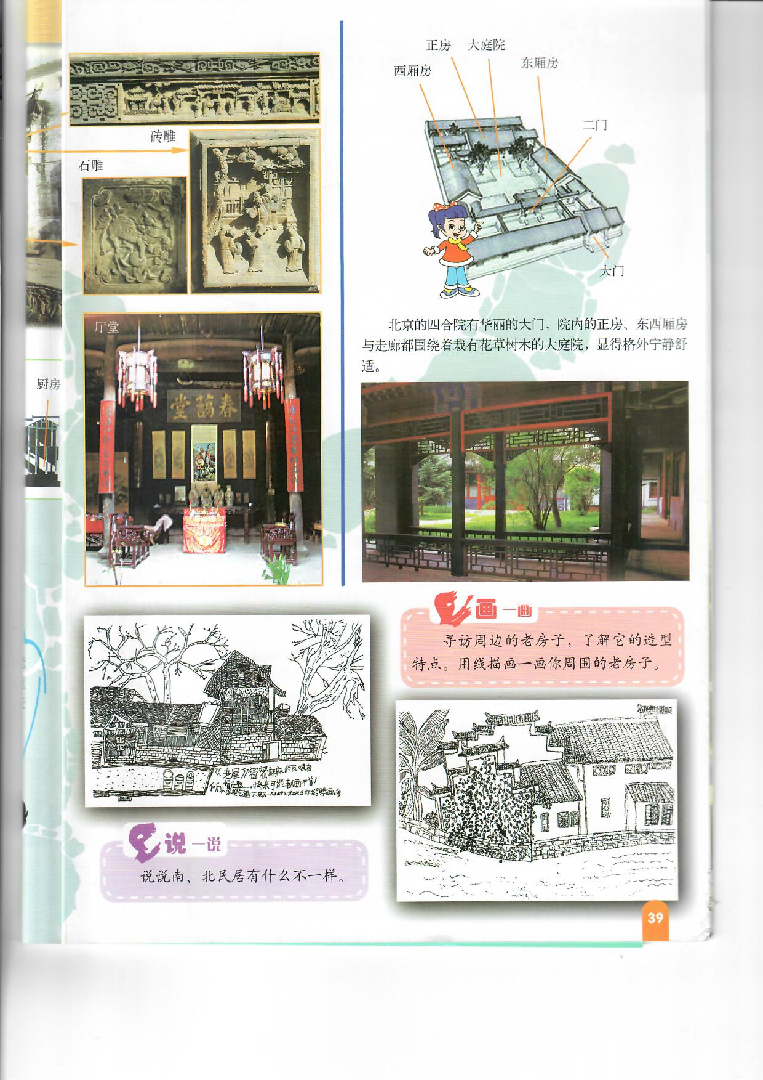

面试试题四
考生注意：
1.面试形式：说课；
2.面试时间：20分钟；
3.面试试题：请针对所附教材中第 一 课时教学内容说课。
